John Vitor da Silva Cunha
11821BCC005

Link do GitHub com o código: github

Primeiros endereços do cluster 1JHH1pmHujcVa1aXjRrA13BJ13iCfgfBqj (de um total de 247 endereços):

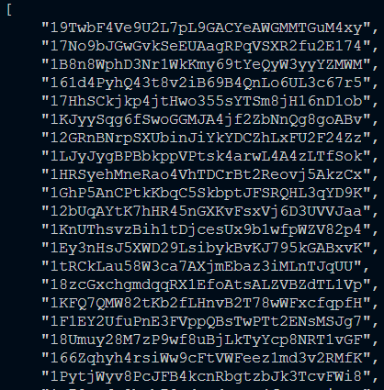

1. Primeiras entradas do histórico do saldo do cluster (de um total de 789 transações):

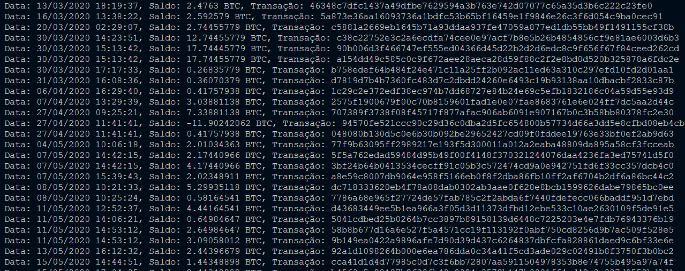

Gráfico do histórico de saldo:

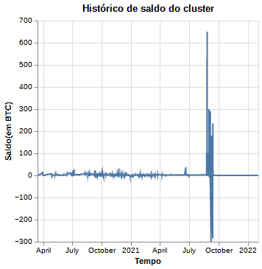

2. Índice de Gini: 0.9872776470147674

Gráfico de Lorenz:

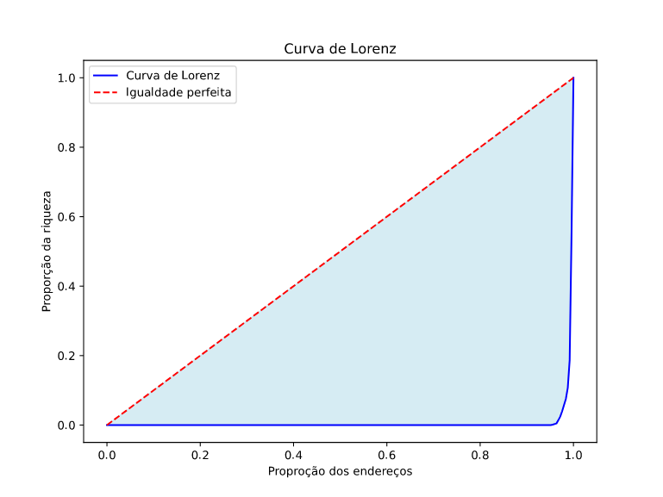

3.

Esperado: [361.5370247924414, 211.48560212587316, 150.05142266656821, 116.38892562267576, 95.0966765031974, 80.40309434636647, 69.64832832020177, 61.43417945930493, 54.95474616337085]
Obtido: [454, 218, 128, 96, 78, 73, 61, 43, 50]
Qui-Quadrado: 41.46775548369663
P-Valor: 1.7040616134071377e-06

Gráfico de Benford:

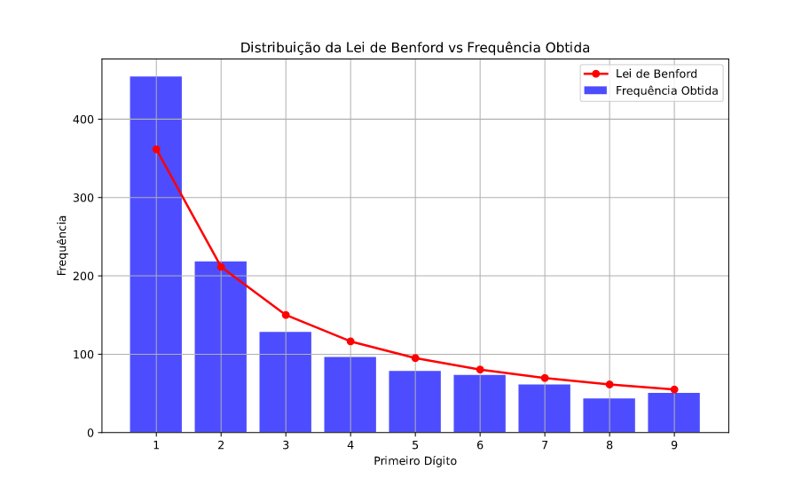

Código:
import math
from scipy.stats import chisquare
from collections import Counter
from datetime import datetime
import altair as alt
import os
import json
import pandas as pd
import numpy as np
import matplotlib.pyplot as plt

def ler_arquivo(base_path):

lista_dict = []

for nome_arquivo in os.listdir(base_path):
if nome_arquivo.endswith('.json'):
caminho_arquivo = os.path.join(base_path, nome_arquivo)
with open(caminho_arquivo, 'r', encoding='utf-8') as arquivo:
conteudo_json = json.load(arquivo)
lista_dict.append(conteudo_json)

return lista_dict

def clusterizar_enderecos(enderecos):

toCluster = {}
cc = {}

for endereco in enderecos:

toCluster[endereco['address']] = []
for tx in endereco['txs']:
temp = [i['prev_out']['addr'] for i in tx['inputs']]
# temp.extend([i['addr'] for i in tx['out']])
if endereco['address'] in temp:
toCluster[endereco['address']].append(temp)

n_tx = endereco['n_tx']
done = len(endereco['txs'])

while done < n_tx:
for tx in endereco['txs']:
temp = [i['prev_out']['addr'] for i in tx['inputs']]
# temp.extend([i['addr'] for i in tx['out']])
if endereco['address'] in temp:
toCluster[endereco['address']].append(temp)

done += len(endereco['txs'])

for endereco in enderecos:
# print('--------------------------')
clusters = []
cc[endereco['address']] = []

for tx in toCluster[endereco['address']]:

c = []
for i in range(len(clusters)):
if any(x in clusters[i] for x in tx):
c.append(i)

if len(c) == 0:
clusters.append(tx)
else:
x = c[0]
del c[0]

clusters[x].extend(tx)

for i in c:
clusters[x].extend(clusters[i])

clusters[x] = list(set(clusters[x]))

# print(endereco['address'])

cc[endereco['address']].extend(clusters[0])

return cc

def calculaHistoricoSaldo(transacoes, cluster):
hashs_calculados = []
transacoes_relevantes = []

for transacao in transacoes:
hash_transacao = transacao['hash']

entradas_no_cluster = False
saidas_no_cluster = False

if hash_transacao in hashs_calculados:
continue

hashs_calculados.append(hash_transacao)

for entrada in transacao.get('inputs', []):
endereco = entrada['prev_out'].get('addr')
if endereco in cluster:
entradas_no_cluster = True
break

for saida in transacao.get('out', []):
endereco = saida.get('addr')
if endereco in cluster:
saidas_no_cluster = True
break

if entradas_no_cluster or saidas_no_cluster:
transacoes_relevantes.append({
'time': transacao['time'],
'hash': hash_transacao,
'entradas_no_cluster': entradas_no_cluster,
'saidas_no_cluster': saidas_no_cluster,
'inputs': transacao.get('inputs', []),
'out': transacao.get('out', [])
})

transacoes_relevantes.sort(key=lambda x: x['time'])

historico_saldo = []
saldo_atual = 0

for transacao in transacoes_relevantes:
if transacao['entradas_no_cluster']:
for entrada in transacao['inputs']:
if entrada['prev_out']['addr'] in cluster:
saldo_atual -= entrada['prev_out']['value']

if transacao['saidas_no_cluster']:
for saida in transacao['out']:
if saida.get('addr') in cluster:
saldo_atual += saida['value']

historico_saldo.append(
(datetime.fromtimestamp(transacao['time']), saldo_atual/100000000, transacao['hash']))

return historico_saldo

def plotar_grafico_linha(historico_saldo, nome):
tempos_datetime = [t[0] for t in historico_saldo]
saldos = [saldo[1] for saldo in historico_saldo]

df = pd.DataFrame({'Tempo': tempos_datetime, 'Saldo': saldos})

chart = alt.Chart(df).mark_line().encode(
x=alt.X('Tempo:T', title='Tempo'),
y=alt.Y('Saldo:Q', title='Saldo(em BTC)'),
tooltip=['Tempo', 'Saldo']
).properties(
title='Histórico de saldo do cluster'
).interactive()

chart.save(f'linha_{nome}.html')

def plotar_grafico_area(historico_saldo):
tempos_datetime = [t[0] for t in historico_saldo]
saldos = [saldo[1] for saldo in historico_saldo]

df = pd.DataFrame({'Tempo': tempos_datetime, 'Saldo': saldos})

chart = alt.Chart(df).mark_area().encode(
x=alt.X('Tempo:T', title='Tempo'),
y=alt.Y('Saldo:Q', title='Saldo(em BTC)'),
tooltip=['Tempo', 'Saldo']
).properties(
title='Histórico de saldo do cluster'
).interactive()

chart.save('area.html')

def plotar_grafico_histograma(historico_saldo):
tempos_datetime = [t[0] for t in historico_saldo]
saldos = [saldo[1] for saldo in historico_saldo]

df = pd.DataFrame({'Tempo': tempos_datetime, 'Saldo': saldos})

chart = alt.Chart(df).mark_bar().encode(
x=alt.X('Tempo:T', title='Tempo'),
y=alt.Y('Saldo:Q', title='Saldo(em BTC)'),
tooltip=['Tempo', 'Saldo']
).properties(
title='Distribuição de saldo do cluster'
).interactive()

chart.save('hist.html')

def imprimir_historico_saldo(historico_saldo):
for item in historico_saldo:
print(f'Data: {item[0].strftime(
"%d/%m/%Y %H:%M:%S")}, Saldo: {item[1]} BTC, Transação: {item[2]}')

def naoRepetidos(cluster_h1, cluster):
set_cluster = set(cluster)
set_cluster_h1 = set(cluster_h1)

unique_in_cluster = set_cluster - set_cluster_h1
unique_in_cluster_h1 = set_cluster_h1 - set_cluster

return [(item, 'cluster') for item in unique_in_cluster] + [(item, 'cluster_h1') for item in unique_in_cluster_h1]

def calcular_indice_gini(valores):
# Converte a lista para um array numpy e ordena os valores
valores = np.array(valores)
valores_ordenados = np.sort(valores)

# Calcula os índices
n = len(valores)

# Calcula a soma dos produtos dos valores ordenados
soma_produtos = np.sum((2 * np.arange(1, n+1) - n - 1) * valores_ordenados)

# Calcula o índice de Gini
gini = soma_produtos / (n * np.sum(valores_ordenados))

return gini

def curva_lorenz(values):
# Ordena os valores e calcula a soma cumulativa
values = np.array(values)
values_sorted = np.sort(values)

# Soma cumulativa dos valores
cum_values = np.cumsum(values_sorted)

# Normaliza para que o total seja 1
cum_values_normalized = cum_values / cum_values[-1]

# Adiciona um ponto (0, 0) ao início da curva
lorenz_curve = np.insert(cum_values_normalized, 0, 0)

return lorenz_curve

def plota_curva_lorenz(values):
# Obtém a curva de Lorenz
lorenz = curva_lorenz(values)

# Eixo x: proporção da população
x = np.linspace(0, 1, len(lorenz))

# Plotando a curva de Lorenz
plt.figure(figsize=(8, 6))
plt.plot(x, lorenz, label='Curva de Lorenz', color='blue')

# Linha de igualdade perfeita (linha de 45°)
plt.plot([0, 1], [0, 1], label='Igualdade perfeita',
color='red', linestyle='--')

# Preenchendo a área entre a curva de Lorenz e a linha de igualdade
plt.fill_between(x, lorenz, x, color='lightblue', alpha=0.5)

# Personalizando o gráfico
plt.title("Curva de Lorenz")
plt.xlabel("Proproção dos endereços")
plt.ylabel("Proporção da riqueza")
plt.legend()

plt.savefig("lorenz.svg")

def valores_por_endereco(cluster, transacoes):
valoresPorEndereco = {endereco: 0 for endereco in cluster}

for transacao in transacoes:
for entrada in transacao['inputs']:
if entrada['prev_out']['addr'] in cluster:
valoresPorEndereco[entrada['prev_out']
['addr']] -= entrada['prev_out']['value']
for saida in transacao['out']:
if saida.get('addr') in cluster:
valoresPorEndereco[saida['addr']] += saida['value']

for endereco, valor in valoresPorEndereco.items():
if valor < 0:
valoresPorEndereco[endereco] = 0
else:
valoresPorEndereco[endereco] = valor / 100000000
return valoresPorEndereco

def obter_primeiro_digito(valor):
while valor >= 10:
valor //= 10
return valor

def calcular_frequencia_benford(transacoes):
# Extrai os valores das transações
valores = [
sum(saida['value'] for saida in tx['out'])
for tx in transacoes
] # Soma os valores de todas as saídas para obter o valor total da transação

# Extrai os primeiros dígitos
primeiros_digitos = [int(str(abs(valor))[0]) for valor in valores]

# Contando a frequência de cada dígito
contagem_primeiros_digitos = Counter(primeiros_digitos)

return contagem_primeiros_digitos

def frequencia_esperada_benford(total_transacoes):
return {digito: math.log10(1 + 1 / digito) * total_transacoes for digito in range(1, 10)}

def salvar_frequencia_benford(frequencia_obtida, total_transacoes):
digitos = list(range(1, 10))
frequencia_esperada = [frequencia_esperada_benford(
total_transacoes)[digito] for digito in digitos]
frequencia_obtida_lista = [
frequencia_obtida.get(digito, 0) for digito in digitos]

# Criando o gráfico
plt.figure(figsize=(10, 6))
plt.bar(digitos, frequencia_obtida_lista, alpha=0.7,
label='Frequência Obtida', color='blue')
plt.plot(digitos, frequencia_esperada, color='red',
marker='o', label='Lei de Benford', linewidth=2)

plt.xlabel('Primeiro Dígito')
plt.ylabel('Frequência')
plt.title('Distribuição da Lei de Benford vs Frequência Obtida')
plt.xticks(digitos)
plt.legend()
plt.grid(True)

# Salvando o gráfico em um arquivo
plt.savefig("benford.svg")
plt.close()

def teste_qui_quadrado(frequencia_obtida, total_transacoes):
frequencia_esperada = [frequencia_esperada_benford(
total_transacoes)[digito] for digito in range(1, 10)]
frequencia_obtida_lista = [frequencia_obtida.get(
digito, 0) for digito in range(1, 10)]

qui_quadrado, p_valor = chisquare(
frequencia_obtida_lista, frequencia_esperada)

return qui_quadrado, p_valor

def analisar_benford(transacoes):
frequencia_obtida = calcular_frequencia_benford(transacoes)
total_transacoes = sum(frequencia_obtida.values())

# Salvando o gráfico
salvar_frequencia_benford(frequencia_obtida, total_transacoes)

# Realizando o teste Qui-Quadrado
qui_quadrado, p_valor = teste_qui_quadrado(
frequencia_obtida, total_transacoes)

# Comparação de valores obtidos e esperados
frequencia_esperada = frequencia_esperada_benford(total_transacoes)
comparacao = {digito: {"obtida": frequencia_obtida.get(
digito, 0), "esperada": frequencia_esperada[digito]} for digito in range(1, 10)}

return comparacao, qui_quadrado, p_valor

def imprime_resultados_benford(comparacao, qui_quadrado, p_valor):

esperado = []
obtido = []

for _, valores in comparacao.items():
esperado.append(valores['esperada'])
obtido.append(valores['obtida'])

print(f'Esperado: {esperado}')
print(f'Obtido: {obtido}')

print(f'Qui-Quadrado: {qui_quadrado}')
print(f'P-Valor: {p_valor}')

def main():
base_path = 'rawaddr/'

data_enderecos = ler_arquivo(base_path)

# print(enderecos)

clusters = clusterizar_enderecos(data_enderecos)

# print(len(clusters))

cluster = clusters['1JHH1pmHujcVa1aXjRrA13BJ13iCfgfBqj']
set_cluster = set(cluster)
cluster = list(set_cluster)

transacoes = []

for endereco in data_enderecos:
if endereco['address'] in cluster:
transacoes.extend(endereco['txs'])

historico_saldo = calculaHistoricoSaldo(transacoes, cluster)

imprimir_historico_saldo(historico_saldo)

plotar_grafico_linha(historico_saldo, 'historico_saldo')

valores = valores_por_endereco(cluster, transacoes)

valores_transacoes = list(valores.values())
indice_gini = calcular_indice_gini(valores_transacoes)
print(f'Índice de Gini: {indice_gini}')

plota_curva_lorenz(valores_transacoes)

resultados_benford = analisar_benford(transacoes)

imprime_resultados_benford(*resultados_benford)

if __name__ == '__main__':
main()

